1.pielikums
Daugavpils pilsētas domes
2017.gada 14.decembra
lēmumam Nr.705

Lokālplānojuma teritorijas izvietojuma shēma
uz LR Valsts zemes dienesta datu publicēšanas portāla un Daugavpils pilsētas teritorijas plānojuma 2006.-2018. gadam (ar grozījumiem) grafiskās daļas kartes „Teritorijas plānotā (atļautā) izmantošana” datiem
Lokāplānojuma aptuvenā platība - 88807 m²
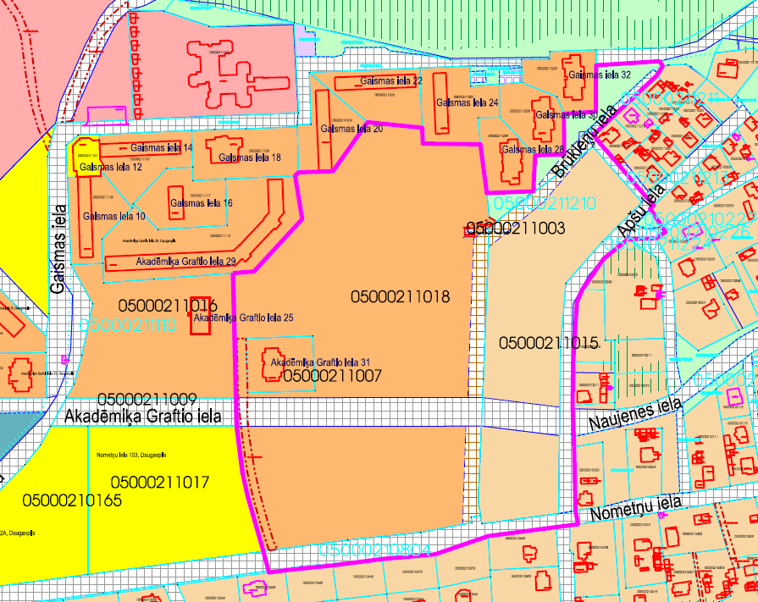
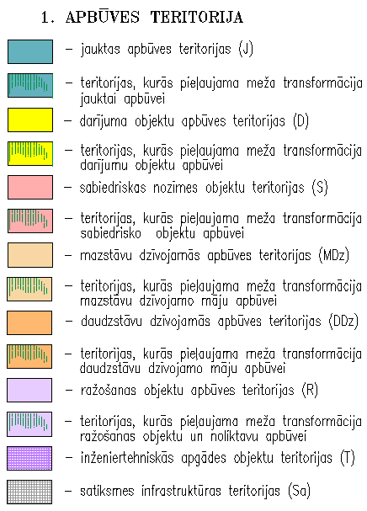
Lokālplānojuma teritorija – zemes vienības ar kadastra apzīmējumiem 05000211003, 05000211213, 05000211018, 05000211007, 05000211015 un 05000211210, kā arī zemes vienību ar kadastra apzīmējumiem 05000210804, 05000211224, 05000210227, 05000210226 un 05000211211 daļas.

Domes priekšsēdētāja 1.vietnieks (personiskais paraksts) I.Prelatovs

